Zajęcia w domu 16.04.2020 r.
Na podwórku
Dziękuję za przesłanie prac dzieci, mamie Adama, Tomka, Julki ,Emilki Frania. Proszę wszystkich rodziców / w ramach możliwości/ o przesyłanie zdjęć z realizacji bieżącej tematyki.
- Nauka piosenki „Na podwórku”
https://www.youtube.com/watch?v=An265-G0WOs - melodia piosenki
I. Na podwórku na wsi
jest mieszkańców tyle,
że aż gospodyni
trudno zliczyć ile.

Ref.: Kury, gęsi i perliczki,
i indyki, i indyczki.
Jest tu kwoka z kurczętami,
mama kaczka z kaczętami.
Piękny kogut Kukuryk
i kot Mruczek,
i pies Bryś.
Więc od rana słychać wszędzie: kukuryku, kwa, kwa, gę, gę,
hau, hau, miau, miau, gul, gul, gul –
podwórkowy chor.

II. Koń kasztanek w stajni,
a w oborze krowa,
tam w zagrodzie owce
i brodata koza.
Ref.: Kury, gęsi i perliczki…

III. A tu są króliki:
i duże, i małe,
łaciate i szare,
i czarne, i białe.
Ref.: Kury, gęsi i perliczki…

R. zadaje dziecku pytanie dotyczące tekstu piosenki.
- Gdzie mieszkają zwierzęta, o których jest mowa w piosence?
- Jakie zwierzęta mieszkają w wiejskiej zagrodzie?

- Zapoznanie z wybranymi popularnymi przysłowiami, których bohaterami są zwierzęta; wyjaśnienie ich znaczenia.

Gdyby kózka nie skakała, toby nóżki nie złamała.
Zapomniał wół, jak cielęciem był.
Koń ma cztery nogi i tak się potyka.
Pasuje jak wół do karety.
Nie kupuj kota w worku.
Rytmizowanie wybranego przysłowia; ilustrowanie go ruchem według pomysłów dzieci.
- Dla dziecka: kartka, białe serwetki, klej, farby plakatowe, pędzel.
• Przyklejanie na kartkach pogniecionych białych serwetek, wypełnianie nimi całej powierzchni kartki./gdy nie ma serwetek, może być pognieciony papier śniadaniowy lub czarnobiała gazeta /
• Malowanie tła farbą w jasnym kolorze
• WYCIĘCIE I PRZYKLEJENIE ZWIERZĄT - dzieci mogą wybrać tylko te zwierzęta , które im się podobają
• Malowanie farbami plakatowymi na tak przygotowanej fakturze zwierząt wybranych przez dzieci.
Podpisanie wykonanej pracy /tekst pod rysunkiem konia/

- Karta pracy Nowe przygody Olka i Ady. Litery
i liczby, cz. 2, s. 69. Czytanie zadań. Wpisywanie odpowiednich liczb.

Miłego dnia ☺

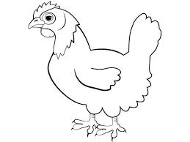
☺
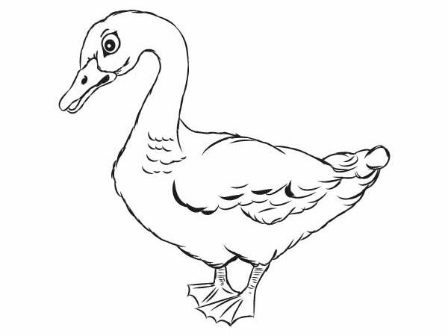
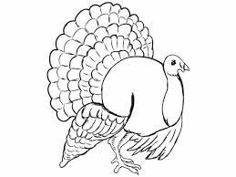

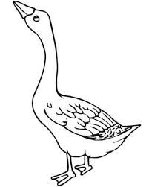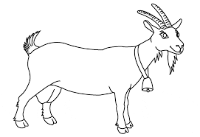
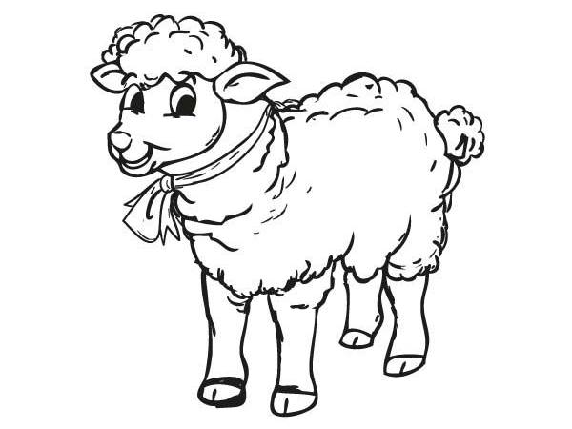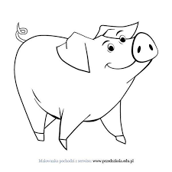

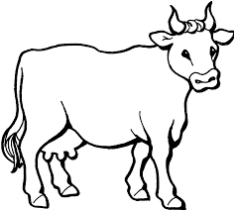

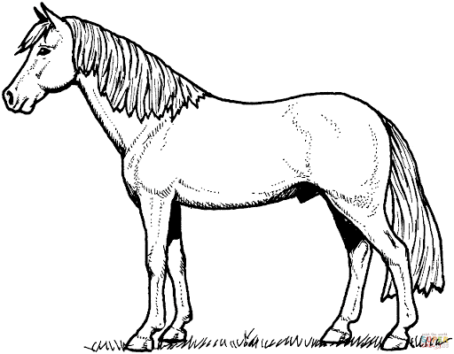

* NA WIEJSKIM
PODWÓRKU *

